尋找愛情的下落
ABOUT THE LOOKING FOR AND THE FINDING OF LOVE

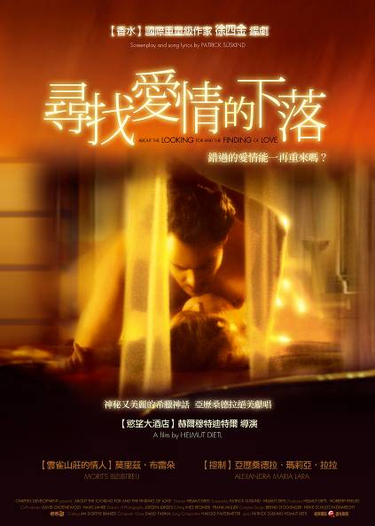
錯過的愛情能一再重來嗎？
【香水】國際重量級作家 徐四金 編劇
Screenplay and song lyrics by Patrick Süskind
★【控制】女主角 亞歷桑德拉絕美獻唱 ★【雲雀山莊的情人】亮眼男主角 莫里茲‧布雷朵
7月17日 長春戲院 真善美戲院 最浪漫的事
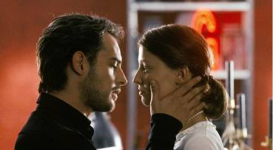 |  | 男人與女人之間，  一開始和別的戀情  沒兩樣...
 | 一則悲傷又美麗的愛情神話 作曲家米米與歌手維納斯戲劇性墜入愛河。然而愛情的消失從來不需要理由，無止盡的爭吵讓他們在七年後分開。維納斯展開新生活藉以忘卻悲傷；米米試圖重新找回內心的平靜，卻被回憶的心魔糾纏抑鬱而終。多偉大的愛情，才能超越生與死的界線？希臘神話中奧菲斯(Orpheus)前往地府拯救愛妻尤麗狄絲(Eurydice)，維納斯也下定決心找回失落的愛，趁一切還來得及之前...... |  | 我們的愛太偉大了。不可能更偉大，只會變渺小。  我寧可回憶是偉大的，獨一無二的、無與倫比的、神奇的、詩意的、浪漫的、  難以置信的...

關於電影 由出身德國演藝世家【雲雀山莊的情人】中亮眼的男演員莫里茲‧布雷朵(Moritz Bleibtreu)，與【控制】、【帝國毀滅】、柯波拉新片【第三朵玫瑰】女主角亞歷桑德拉‧瑪莉亞‧拉拉(Alexandra Maria Lara)領銜主演。製作團隊橫跨柏林、希臘與巴伐利亞，結合【阿拉伯的勞倫斯】團隊大成本製作。德國電影獎最佳導演【慾望大酒店】赫爾穆特‧迪特爾（Helmut Diet）魔幻愛情力作。
導演簡介 赫爾穆特‧迪特爾（Helmut Diet），1944年6月22日生於德國巴特威斯西。於1991/92年拍成的故事片【施通克Schtonk!】榮獲1992年德國第42屆最佳影片獎一金片帶獎；本人獲最佳導演，該片還曾被提名角逐奧斯卡金像獎。代表作【慾望大酒店Rossini】替他奪得德國電影獎最佳導演、最佳劇情片等大大小小共13座獎項。
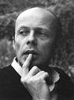
【香水】原著作家徐四金電影劇本 派區克‧徐四金（Patrick Süskind），1949年出生於德國史坦柏格湖畔。1985年的長篇小說《香水》問世，在文壇上掀起了極大的轟動，成為國際性的重量級作家。1987年出版的短篇小說《鴿子》，更肯定了他身為作家更新敘述手法的能力。他的作品雖然不多，但已足以讓他成為耀眼的風格作家，同時也蘊含古典精神的敘述高手。

幕後資料
製片: 赫爾穆特‧迪特爾Helmut Dietl, 諾伯特‧普洛斯Norbert Preus
導演: 赫爾穆特‧迪特爾Helmut Dietl
編劇: 派區克‧徐四金Patrick Süskind
演員:【雲雀山莊的情人】、【蘿拉快跑】莫里茲‧布雷朵Moritz Bleibtreu
【帝國毀滅】、【控制】、【第三朵玫瑰】亞歷桑德拉‧瑪莉亞‧拉拉 Alexandra Maria Lara
屋維‧奧森奈特Uwe Ochsenknecht
攝影: 於爾根‧俞格斯Jürgen Jürges
音樂: 戴李奧‧法李納Dario Farina
歌詞: 派區克‧徐四金 Patrick Süskind

